INTRODUCCIÓN

El presente trabajo es un “SISTEMA DE PLANIFICACIÓN AVANZADA aplicado a la evaluación de inversiones en activos utilizando herramientas heurísticas y simulación Montecarlo”. Se trata de una solución informática que ofrece una visión del panorama de los posibles escenarios que puedan ocurrir y que afectarían el retorno de la compra de activos fijos, tomando en consideración el factor riesgo e impacto implícito, que deberá ser evaluado utilizando herramientas como análisis económico financiero, estadísticas, simulación Montecarlo y heurística para ofrecer mejores alternativas al tomador de decisiones.

Esta solución tecnológica apoyará el proceso de toma de decisiones a nivel estratégico, para asegurar que las operaciones futuras de la empresa sean rentables. Además, permitirá minimizar los costos de oportunidad guiando a la gerencia hacia las mejores alternativas de adquisiones tomando en cuenta fuentes de financiamiento, acuerdos de pago y la situación actual de la empresa.

Basado en la aplicación de heurística y simulación Montecarlo, se busca predecir el posible comportamiento del retorno de la inversión en un activo y lograr una optimización de los factores que tienen mayor impacto en el proceso de compra.

Mediante la simulación de situaciones se trata de disminuir la incertidumbre existente en el dominio del problema, lo que disminuirá el riesgo. Cada escenario generado por la combinación de factores relevantes en el proceso de compra será analizado usando criterios económicos – financieros tradicionales como lo son el VAN, Flujos de Efectivo, Calculo de Ratios Financieros; y mediante el empleo de heurística se obtendrá la combinación óptima que brinde la mayor rentabilidad de la inversión en cada instancia.

CAPITULO I

1. EVALUACIÓN DE COMPRA DE ACTIVOS

1.1 INTRODUCCIÓN

Las empresas realizan inversiones con la finalidad de incrementar su productividad y obtener beneficios que satisfagan a todos los interesados en su actividad ya sean accionistas, empleados, competidores e incluso el gobierno local. Por consiguiente las empresas realizan diversos tipos de análisis que tienen la finalidad de determinar que tan provechosa puede resultar una inversión, tomando en cuenta diversos aspectos que pueden variar dependiendo de la naturaleza de la inversión; por ejemplo, la compra de un nuevo edificio tiene distintas implicaciones que la compra de una maquinaria, por consiguiente los analistas deben considerar los factores que le permitan tener mayor certeza acerca de realizar o no una inversión, los cuales tienen que ver con fuentes de financiamiento, plazos para realizar pagos, ofertas, competencia entre proveedores.

1.2 GENERALIDADES

Para determinar si llevamos a cabo o no una inversión, es necesario distintos tipos de análisis y métodos financieros que permitan orientar al tomador de decisiones.

Aunque, los analistas utilizan sofisticados métodos de evaluación, estos no son suficientes, pues los datos que se utilizan, suelen ser deterministicos valores únicos para cada parámetro, el cual frecuentemente es el más probable, analizando solo que pasará en este caso, esto representa una visión parcial acerca de los riesgos y beneficios producto de la inversión, e impide realizar planes de contingencia efectivos en caso de que los parámetros no tomen los valores esperados y como consecuencia no se aprovecharía el excedente de utilidades, producto de una inversión que retribuyó más de lo esperado o en el peor de los casos, obtener pérdidas. Por lo tanto, debido a esta incertidumbre generada por el desconocimiento de cual es el comportamiento de los factores de mayor impacto sobre el retorno de la inversión, surge la necesidad de realizar análisis de naturaleza dinámica que permitan incorporar comportamiento, grados de incertidumbre y riesgo que afectan al rendimiento.

1.3 ANTECEDENTES LOCALES

En la actualidad, las empresas ecuatorianas en su mayoría realizan análisis de Flujo de Efectivo⁽¹⁾ para evaluar el retorno de la compra de activos. Este método es muy utilizado porque es de fácil aplicación y porque todos los ingresos y egresos futuros se transforman a valor presente, lo que considera el valor del dinero en el tiempo. Además, se analiza el rendimiento que obtendrá la empresa al realizar la compra y en que gastos adicionales se incurrirá al realizar dicha inversión. Las pequeñas y medianas empresas realizan estos análisis de forma simple con la ayuda de herramientas como MS Excel o calculadoras financieras; y no incurren en la compra de grandes sistemas debido a sus costos elevados. Las grandes empresas si utilizan programas utilitarios financieros para la evaluación de proyectos, que aplican algunos métodos de análisis económico usando valores promedios o aproximados como entrada para realizar el análisis de inversión.

Además, existen empresas que no realizan ningún tipo de análisis previo a la compra, es decir, permiten que el tiempo defina el éxito o fracaso de una inversión. Aunque la mayoría de los tomadores de decisión reconocen que invertir en un activo es una actividad importante que puede influir positiva o negativamente a la economía de la empresa, no cuentan con una herramienta que les permita obtener una visión completa de lo que pudiera pasar con su inversión o de como llegar a optimizar la misma y solo se basan en su experiencia.

1.4 DESCRIPCIÓN DEL SISTEMA EVAI

La solución que proponemos esta dirigida a empresas manufactureras basado en métodos de búsqueda heurística, análisis dinámicos y métodos matemáticos financieros.

Los análisis dinámicos en el sistema EVAI son posibles gracias a la incorporación de modelos de simulación que permiten recolectar estadísticas basadas ya sea en datos históricos o en criterio de expertos, lo cual es soportado por la potencia de ordenadores y software que manejan grandes volúmenes de información permitiendo el desarrollo de nuevas herramientas que el analista no hubiese imaginado posibles.

La conjunción de los análisis financieros tradicionales, la simulación y diferentes métodos heurísticos, permiten obtener aproximaciones de resultados en tiempos razonables para el tomador de decisiones, a partir de grandes volúmenes de información. Estas herramientas implementadas en el sistema son de gran utilidad para el analista al tomar decisiones a nivel estratégico que permitan una mejor visión al corto y largo plazo, tener suficiente información, minimizar el riesgo y la incertidumbre antes de realizar la compra del activo.
CAPITULO II

2. CONCEPTOS GENERALES

2.1 CONCEPTOS TECNOLÓGICOS

2.1.1 DEFINICIÓN DE APS

Para poder proveer un servicio de alto-estándar, eficacia máxima, es decir con costes mínimos, tenemos que aprender cómo planear más exacto y responder con alta sensibilidad a los cambios en cualquier componente de la cadena logística. Debido a esto se han diseñado los APS (Advanced Planning System). Estos sistemas ayudan a aumentar el rendimiento de procesamiento de la producción y reducir los tiempos de dirección.

La implantación de un sistema, como el Sistema Avanzado de Planeación (Advanced Planning System), con un modelo de negocios adecuado y orientado a una industria específica y con gente muy comprometida con el cambio, genera reducciones en los costos, dependiendo del área de planeación⁽²⁾.

2.1.2 DEFINICIÓN DE DATA MINING

El proceso de Data Mining (Minería de datos) consiste en obtener datos relevantes entre la gran cantidad de información contenida en un sistema. Con el aumento de la capacidad de almacenamiento y proceso de grandes volúmenes de datos, aumenta también la necesidad de extraer patrones y reglas entre toda la información que puedan servirnos de utilidad ⁽³⁾.

Las técnicas de Data Mining exploran y analizan la información con el objetivo de facilitarnos estos patrones.

Las herramientas de Data Mining predicen futuras tendencias y comportamientos, permitiendo en los negocios tomar decisiones proactivas y conducidas por un conocimiento acabado de la información. Las herramientas de Data Mining pueden responder a preguntas de negocios que tradicionalmente consumen demasiado tiempo para poder ser resueltas.

Data Mining está listo para su aplicación en la comunidad de negocios porque está soportado por tres tecnologías que ya están suficientemente maduras ⁽⁴⁾:
- Recolección masiva de datos
- Potentes computadoras con multiprocesadores
- Algoritmos de Data Minino

Los componentes esenciales de la tecnología de Data Mining han estado bajo desarrollo por décadas, en áreas de investigación como estadísticas, inteligencia artificial y aprendizaje de máquinas. Hoy, la madurez de estas técnicas, junto con los motores de bases de datos relacionales de alta performance, hicieron que estas tecnologías fueran prácticas para los entornos de data warehouse actuales.

La técnica usada en Data Mining se llama Modelado. Modelado es simplemente el acto de construir un modelo en una situación donde usted conoce la respuesta y luego la aplica en otra situación de la cual desconoce la respuesta. Este acto de construcción de un modelo es algo que la gente ha estado haciendo desde hace mucho tiempo, seguramente desde antes del auge de las computadoras y de la tecnología de Data Mining.

2.1.3 SIMULACIÓN MONTECARLO

Es la metodología mediante la cual se procesa la incertidumbre de las principales variables proyectadas en un modelo de pronósticos, a fin de estimar el impacto del riesgo sobre los resultados proyectados. También se puede decir que es una técnica mediante la cual el modelo matemático esta sujeto a varias ejecuciones de simulación, usualmente con la ayuda de una computadora⁽⁵⁾.
Los pasos a seguir en la simulación Montecarlo son⁽⁶⁾:

- Diseñar el modelo lógico de decisión
- Especificar distribuciones de probabilidad para las variables aleatorias relevantes
- Incluir posibles dependencias entre variables
- Muestrear valores de las variables aleatorias
- Calcular el resultado del modelo según los valores del muestreo (iteración) y registrar el resultado
- Repetir el proceso hasta tener una muestra estadística representativa.
- Obtener la distribución de frecuencias del resultado de las iteraciones.
- Calcular media, desviación estándar y curva de percentiles acumulados.

2.1.4 MÉTODOS HEURÍSTICOS APLICADOS A PROBLEMAS DE OPTIMIZACIÓN COMBINATORIAL

Existen algunos métodos heurísticos que se pueden aplicar para obtener una solución optima cuando el espacio de búsqueda es inmenso. A continuación vamos a mencionar cinco de estos métodos heurísticos que se aplican a los procesos de optimización combinatorial.

2.1.4.1 ALGORITMO GENÉTICO

Los algoritmos genéticos son métodos sistemáticos para la resolución de problemas de búsqueda y optimización que aplican a estos los mismos métodos de la evolución biológica: selección basada en la población, reproducción sexual y mutación.

Los algoritmos genéticos son métodos de optimización, que tratan de resolver el mismo conjunto de problemas que se ha contemplado anteriormente, es decir, el objetivo es hallar (xi,...,xn) tales que F(xi,...,xn) sea máximo⁽⁷⁾.

En un algoritmo genético, tras parametrizar el problema en una serie de variables, (xi,...,xn) se codifican en un cromosoma.

Todos los operadores utilizados por un algoritmo genético se aplicarán sobre estos cromosomas, o sobre poblaciones de ellos. En el algoritmo genético va implícito el método para resolver el problema; son parámetros de tal método los que están codificados, a diferencia de otros algoritmos evolutivos como la programación genética.

Las soluciones codificadas en un cromosoma compiten para ver cuál constituye la mejor solución (aunque no necesariamente la mejor de todas las soluciones posibles.

El ambiente, constituido por las otras camaradas soluciones, ejercerá una presión selectiva sobre la población, de forma que sólo los mejor adaptados (aquellos que resuelvan mejor el problema) sobrevivan o leguen su material genético a las siguientes generaciones, igual que en la evolución de las especies. La diversidad genética se introduce mediante mutaciones y reproducción sexual.

En la Naturaleza lo único que hay que optimizar es la supervivencia, y eso significa a su vez maximizar diversos factores y minimizar otros. Un algoritmo genético, sin embargo, se usará habitualmente para optimizar sólo una función, no diversas funciones relacionadas entre sí simultáneamente. Este tipo de optimización, denominada optimización multimodal, también se suele abordar con un algoritmo genético especializado⁽⁸⁾.

2.1.4.2 RECOCIDO SIMULADO

Es una variación del método de ascenso a colina. Al inicio, este algoritmo, permite explorar una buena parte del espacio de estado, de tal forma que la solución final puede resultar insensible al estado inicial. En consecuencia, la probabilidad de quedar atrapado en un máximo local, en una meseta o en un risco, se hace mínima. Esta estrategia heurística es utilizada para resolver complejos problemas combinatorios, y cuya lógica quedó establecida a inicios de la década de los 80.

El recocido simulado es un proceso computacional que refleja los pasos establecidos en el proceso físico de tratamiento térmico de materiales. En el recocido, por ejemplo, un metal es llevado a elevados niveles energéticos, hasta que alcanza su punto de fusión. Luego, gradualmente es enfriado hasta alcanzar un estado sólido, de mínima energía, previamente definido. Por su naturaleza, este algoritmo debe ser formulado como un descenso a valle en el que la función objetivo es el nivel energético⁽⁹⁾.

El algoritmo de recocido simulado pertenece una clase de Algoritmos de búsqueda local (Local Search Algorithms) comúnmente llamada Algoritmos de Umbral.
2.2 ARQUITECTURA FINANCIERAS IMPLEMETADAS

2.2.1 CALCULO DE RATIOS FINANCIEROS

Las razones financieras son esenciales en el análisis financiero. Éstas resultan de establecer una relación numérica entre dos cantidades: las cantidades relacionadas corresponden a diferentes cuentas de los estados financieros de una empresa.

El análisis por razones o indicadores permite observar puntos fuertes o débiles de una empresa, indicando también probabilidades y tendencias, pudiendo así determinar qué cuentas de los estados financieros requiere de mayor atención en el análisis. El adecuado análisis de estos indicadores permite encontrar información que no se encuentra en las cifras de los estados financieros⁽¹⁰⁾.

Las razones financieras por sí mismas no tienen mucho significado, por lo que deben ser comparadas con algo para poder determinar si indican situaciones favorables o desfavorables.
Los ratios financieros están agrupados en cinco tipos:
- Razones de liquidez
a) razón circulante
b) prueba de acidez
- Razones de administración de activos
a) Rotación de inventarios
b) Plazo promedio de cuentas por cobrar (PPCC)
c) Rotación de los activos totales
d) Rotación de activos fijos
- Razones de rentabilidad
a) Margen neto de utilidad sobre ventas
b) Rendimiento sobre Activo Total Promedio
d) Rendimiento Sobre el Capital Contable Común
- Razones de endeudamiento
a) Razón de Deuda
b) Rotación del interés ganado
c) Cobertura de Cargos Fijos
d) Razón de Deuda
f) Razón de capitalización de L/P
- Razones de valor de mercado
a) Razón Precio Utilidad
b) Valor de mercado a valor en libros

2.2.2 ANÁLISIS VERTICAL DE ESTADOS FINANCIEROS

El método vertical se refiere a la utilización de los estados financieros como el Balance General y el Estado de Resultados de un período para conocer su situación o resultados, comparando las cifras en forma de columnas.
Para efectuar el análisis vertical existe el siguiente procedimiento:
Procedimiento de porcentajes integrales: Consiste en determinar la composición porcentual de cada cuenta del Activo, Pasivo y Patrimonio, tomando como base el valor del Activo total y el porcentaje que representa cada elemento del Estado de Resultados a partir de las Ventas netas.
Este análisis financiero permite determinar la conveniencia de invertir o conceder créditos al negocio; así mismo, determinar la eficiencia de la administración de una empresa⁽¹¹⁾.
    - MÉTODO DEL VALOR ACTUAL NETO (VAN)

El método del valor actual neto es un instrumento analítico de tipo económico-financiero que apoya la evaluación de inversiones.
En donde VAN es el valor actual neto, D es el desembolso inicial de la inversión, N son cada uno de los flujos netos de caja (saldo entre entradas y salidas que tienen el mismo vencimiento) e i es la tasa que se estima como coste del capital o, de igual forma, como rendimiento apropiado o mínimo del capital.
VAN = - D +- N1/(l+i)(l+s) + - ..... +- Nn/(l+i)n(l+s)n
A la hora de establecer los signos en los términos de la igualdad, considera más que los desembolsos que implican una salida de capital se les aplica el signo negativo mientras que aquellos términos que constituyen ingresos o entradas de capital tendrán signo positivo.
Si el VAN resulta positivo significa que el valor actualizado de entradas y salidas de capital de una inversión proporciona un beneficio, expresado por dicho importe a la fecha de origen o inicial por encima del que obtendríamos considerando esa inversión a un coste o rendimiento mínimo exigido (coste de oportunidad). Ahora bien, si resulta negativo, significa que a ese tipo de coste (o tasa de actualización) se produce una pérdida de la cuantía que exprese el VAN. Naturalmente pudiera no producirse la pérdida si se toma un tipo de descuento o de actualización más reducido.
Es decir, el VAN tiene como fundamento el actualizar al momento presente magnitudes de períodos futuros para así hacerlas comparables, de esta manera las inversiones con VAN positivo serian interesantes y aquellas en las que dicho valor fuera negativo serian rechazables⁽¹²⁾.
CAPITULO III

3. APS APLICADO A LA EVALUACIÓN DE COMPRA DE ACTIVOS

3.1 PROCESO DE ANÁLISIS DE INVERSIÓN

3.1.1 DATOS BÁSICOS DE LA EMPRESA

- Plan de cuentas con sus distribuciones y los valores de los parámetros
- Estados financieros actuales
- Información de productos y sus respectivos costos

3.1.2 DATOS DE LA INVERSIÓN

- Información del activo
- Financiamiento
- Propuesta de pago
- Cuentas a ser afectadas
- Gastos adicionales

3.1.3 PROCESO DE ANÁLISIS DE LA INVERSIÓN

1. Realizar un análisis previo de la situación actual de la empresa, en base a sus estados financieros recientes, utilizando análisis vertical y los ratios financieros.
2. Crear una combinación de financiamiento y forma de pago válida para la inversión que se está analizando.
3. Obtener las utilidades que se generen dentro del mayor plazo de pago entre el plazo del financiamiento y el plazo de pago de la inversión. Esta utilidades representan un flujo de efectivo para el VAN
  - Se genera un estado de resultados, utilizando la distribución de cada cuenta que intervenga en él.
  - Se crearan nuevas cuentas que representa la adquision ficticia del activo y los incrementos en ventas y gastos que se generarían. (cuentas que representen al mismo activo, cuenta que represente la depreciación del activo y cuenta que represente el gasto depreciación del activo).
    - Se obtiene la utilidad para un periodo dado restando de las ventas generadas los costos y gastos correspondientes.
    - Se debe restar de las utilidades generadas los gastos adicionales que envuelven la inversión.
    - Se debe restar de las utilidades la depreciación del nuevo activo a ser adquirido.
    - Se debe restar de la utilidad generada, los impuestos ley, el 25% de impuestos a la renta, 5% de utilidad, 10% de Reserva Legal.
    - Flujo de pagos del financiamiento
3.2.5.1 Los datos que necesita distribuciones y parámetros para generar un flujo de pago del financiamiento en la simulación son:
- Interés
- Plazo
- Periodo
- Porcentaje de descuento
3.2.5.2 Generar el flujo de los financiamientos con los datos simulados del paso anterior.
3.2.6 Flujo de pagos de la compra
3.2.6.1 Los datos que necesita distribuciones y parámetros para generar un flujo de pago de la compra en la simulación son:
- Interés
- Plazo
- Periodo
- Porcentaje de descuento
3.2.6.2 Generar el flujo de los pagos con los datos simulados
3.2.7 Optimización de flujos
3.2.7.1 Seleccionar la mejor combinación de financiamiento y forma de pago que brinden mayor rentabilidad a la inversión
      - Optimización del flujo de utilidades, de financiamiento, pago y sus respectivas tasas de interés, plazos, periodos que brinden el mayor VAN a la inversión.
      - El método del VAN será la función de fitness especificada anteriormente, está mide el rendimiento de una solución y a su vez será penalizada por la situación actual de la empresa bajo el criterio de las razones financieras
- Manejo de Usuarios
- Ayuda
3.2 PARAMETRIZACIÓN DE LOS FACTORES INTERNOS

Para realizar la evaluación de una o más inversiones en activos se necesitan conocer ciertos parámetros que influyen tanto en la situación actual de la empresa como en la realización de una compra.

Debido a que existen diferentes sectores económicos y así mismo diferentes tipos de activos en los cuales la empresa podría invertir, es necesario personalizar aquellos parámetros que distinguen a una empresa de otra, y a una inversión de otra.

Los parámetros que serán necesarios configurar son los siguientes:
  - Datos de la empresa, tal como razón social, RUC, dirección, teléfonos.
  - Cuentas contables tanto del activo, pasivo, patrimonio, ventas y gastos, incluyendo su codificación y denominación.
  - Clasificación de activos fijos con los que cuenta la empresa, su respectivo tiempo de vida útil, y las características generales que lo definen.
  - Productos y servicios que ofrece la empresa y sus datos relacionados como precio, costo y cantidad en cuanto a producción. Se debe especificar los productos que ofrece la empresa a la venta, la cantidad y su costo de producción.
  - Índices macroeconómicos como la inflación e impuestos tributarios como el Impuesto al Valor Agregado (IVA), Impuesto a la Renta (IR), Reserva Legal, Participación de Trabajadores.

3.3 ESTRUCTURAS DE ALMACENAMIENTO

Para soportar el proceso de almacenamiento de datos se manejan estructuras de árboles de n nodos como lo indica la Figura 3.1 donde la entidad análisis de inversión tiene como hijos hasta tres inversiones a ser analizadas. Una inversión esta compuesta por las posibles formas de financiamiento y formas de pago que el mercado brinda y que el usuario desea evaluar. Cada forma de financiamiento o forma de pago consta de n coberturas, donde una cobertura representa un porcentaje de financiamiento o pago del valor total de la inversión. Cada cobertura puede tener distintas alternativas de financiamiento o pago para cubrir el porcentaje de la deuda.
….
Análisis de Inversión
Inversión 1
Inversión 2
Inversión 3
Flujo de Utilidades
….
Cob 1
Cob n
Alterna n
Cob 1
Cob n
Pago 1
Pago n
Finan n
Finan 1
Alterna 1
….
Alterna n
….
Alterna 1
….
Análisis de Inversión
Inversión 1
Inversión 2
Inversión 3
Flujo de Utilidades
….
Cob 1
Cob n
Alterna n
Cob 1
Cob n
Pago 1
Pago n
Finan n
Finan 1
Alterna 1
….
Alterna n
….
Alterna 1

Figura 3.1. Estructuras de almacenamiento

3.4 ESQUEMA GENERAL DE COMPRA DE ACTIVOS
Compra de Activos
Estado Actual Empresa
Alternativas Financiamiento
Análisis de Inversión
Descubrir Cuentas Críticas
Analizar Indicadores de Liquidez y Rentabilidad
¿La empresa esta en capacidad de asumir una deuda sin incurrir en un préstamo?
Obtener Proyección de Flujos de Efectivo, usando (VAN)
Proyección de Estados financieros
Comparación entre alternativas de inversión
Optimización de rentabilidad de la inversión buscando los plazos, periodos de pago y tasas de interés más convenientes.
Contemplar varias alternativas de financiamiento.
Sugerir la mejor forma de financiamiento que permita obtener el mejor flujo de efectivo que refleje rentabilidad de la inversión.

Formas de Pago

Figura 3.2 Esquema General de Compra de Activo

3.4.1 CONCEPTOS APLICADOS EN ESTADO ACTUAL EMPRESA

Estado Actual Empresa
Ratios Financieros
Análisis Vertical

Figura 3.3 Conceptos aplicados en el Estado Actual Empresa

3.4.2 CONCEPTOS ANÁLISIS DE INVERSIÓN

Las mejores alternativas de financiamiento sugeridas por el sistema a partir de la información proporcionada por el usuario, son consecuencia del resultado del Análisis de Inversión que muestra las optimizaciones de flujo de utilidades y de parámetros del financiamiento.
Análisis de Alternativas de Financiamiento

Análisis de Inversión
Análisis del Valor Actual Neto (VAN)
Optimización de flujo de utilidades y pagos de la compra
Análisis de Formas de Pago de compra

Ratios Financieros

Figura 3.4 Conceptos Análisis de Inversión

3.5 APLICACIÓN DE MÉTODOS HEURISTICOS PARA LA OBTENCIÓN DE FACTORES QUE OPTIMIZAN LA INVERSIÓN

3.5.1 APLICACIÓN DE RECOCIDO SIMULADO

Cada solución a analizar contempla una combinación posible entre una forma de financiamiento y una forma de pago.

El tamaño del conjunto de las posibles combinaciones = Combinaciones de Forma de Financiamiento y Formas de Pago

Una Forma de financiamiento que permite cubrir un 100% de la deuda esta dada por la combinación de porcentajes de cobertura, Ej. [30%, 40%, 30%] ,y como se aprecia, forma la totalidad de la cobertura de la deuda. Cada porcentaje de cobertura puede contar con más de una fuente o alternativa de financiamiento. Puede existir más forma de financiamiento. La forma de pago de un activo tiene una estructura similar a la forma de financiamiento.

Solución Actual {(pf1, pf2,…, pfn), (pp1, pp2,…, pp_{n})}

Pf = porcentaje de financiamiento
Pp = porcentaje de pago

Pf1+pf2+…+pf_{n} = total de deuda, Pp+pp2+…+pp_{n} = total de deuda

Ejemplo:
Estructura de pf_{i}

Porcentaje Cobertura
Valor de cobertura
Distribución
Rango inicial distribución
Rango final distribución
ID financiamiento
MAX Rendimiento

Figura 3.5 Estructura del porcentaje del financiamiento

La estructura de pp es igual a la estructura de pf, excepto ID financiamiento que se reemplaza por ID pago

3.5.2 APLICACIÓN DE ALGORITMO GENÉTICO

Por cada combinación de Forma de Financiamiento y Forma de Pago generada por Recocido Simulado, se ejecuta el Algoritmo Genético para obtener los valores de los parámetros de financiamiento y formas de pago (tasas de interés, periodos de pago, etc) que proporcionen el mejor rendimiento, de entre los valores posibles dentro de los rangos de las distribuciones probabilísticas dadas para estos parámetros.
Cromosoma = {Forma de Financiamiento, Forma de Pago, Utilidades}

Forma Abreviada: Cromosoma = {F1, P1, U1}

Genes del Cromosoma
- Forma de Financiamiento Estructura
- Forma de Pago Estructura
- Utilidades

Estructura del gen: Forma de Financiamiento

Anualidad int
Interés float
Plazo int
Periodo string
% descuento float
Factor riesgo float
Tipo string

Figura 3.6 Estructura de la Forma de Financiamiento
Estructura del gen: Forma de Pago

Anualidad int
Interés float
Plazo int
Periodo string
% descuento float
Factor riesgo float
Tipo string

Figura 3.7 Estructura de la Forma de Pago

Estructura del gen: Utilidades

Es un arreglo de enteros que contiene los valores de las utilidades netas. La empresa puede contar con varias formas de financiamiento, es decir varias formas de cubrir el valor total del activo a comprar (combinaciones de porcentajes de cobertura). Y por cada porcentaje de cobertura puede existir más de una alternativa de financiamiento. Todos los valores que forman parte del gen son variables de acuerdo a la distribución probabilística a la que pertenezcan.

La estructura del gen de financiamiento viene como sigue:
Anualidad
Interés
Plazo
Periodo
% descuento
Factor riesgo
Tipo

Anualidad
Interés
Plazo
Periodo
% descuento
Factor riesgo
Tipo

Se tendrá n elementos en el arreglo de Financiamiento, donde n es el número de subdivisiones de la forma de financiamiento analizada. Ej: arreglo de n = 2
35%

65%

Figura 3.8 Estructura del gen financiamiento

La estructura de forma de financiamiento es similar a la que se maneja para la forma de pago.

Si la partición del financiamiento proviene de fondo de capital, en dinero en efectivo, la estructura se mantiene, valorando con cero aquellos items que no se apliquen en este caso.
Ejemplo:
Anualidad = $ 50
Interés = 10
Plazo = 4
Periodo = mensual
% descuento: 0
Factor riesgo: 0.10
Tipo = Contado

Figura 3.9 Ejemplo financiamiento generado

Procedimiento del Análisis de la Inversión (Recocido Simulado, Algoritmo Genético)

- Se genera un flujo de utilidades bajo el supuesto de que ha adquirido el activo que esta analizando.
- Se forma una solución inicial que será evaluada por el Recocido simulado. Esta solución inicial consta de una combinación de forma de financiamiento, y forma de pago; con sus respectivas particiones de cobertura.
- El Algoritmo genético ejecutará con n escenarios diferentes, obtenidos mediante Simulación Montecarlo y que reflejen los valores más probables para los factores de financiamiento y pago (interés, plazo, periodo, tasa de interés del mercado) donde n es el número de ejecuciones definida por el usuario.
- Luego se generan 10 cromosomas nuevos usando las distribuciones de cada elemento que conforman la estructura de la solución.
- Con estos 10 cromosomas da inicio a la ejecución del algoritmo genético, que tratará de optimizar estos factores de financiamiento y pago(antes mencionados), utilizando los valores generados por la simulación.
- Evaluar el rendimiento de la solución arrojada en el algoritmo genético, como una función de costo en el recocido simulado. Específicamente, evaluar que tan rentable es utilizar una forma de pago fp, con una forma de financiamiento ff.
- Volver al paso 1. Hasta que cumpla que el rendimiento de las utilidades, formas de financiamiento y forma de pago son las mejores, medido por la condición de temperatura y probabilidad de Recocido Simulado.

Ejemplificación de Algoritmo Genético
Sea F1, la forma de financiamiento seleccionada aleatoriamente del conjunto F de formas de financiamiento.

F= {F1, F2, F3, F4,…, Fn}

Donde F representa el conjunto combinaciones de cobertura. En donde cada combinación cubre el 100% de la deuda para con la inversión.

Sea P1, la forma de pago seleccionado aleatoriamente del conjunto P de formas de pago.
P= {P1, P2, P3, P4,…, PN}

Donde P representa el conjunto combinaciones de pago de la inversión pactada con la persona o empresa que ofrece el producto. En donde cada combinación cubre el 100% del pago para con la inversión.

Sea U un flujo de utilidades que debe estar contenido en un plazo máximo existente entre la forma de financiamiento escogida y la forma de pago escogida y cuya frecuencia de flujo esta dado por el periodo contable pd1.
0
U₁
P₁
F₁
U₂
U_{n}
U₃
P₂
F₂
P_{m}
F_{p}

Figura 3.10 Flujo de Efectivo para calculo del VAN

Detalle del Algoritmo
Para la ejecución del proceso de búsqueda, utilizará una estrategia evolutiva, que consta de 10 padres iniciales, con la finalidad de obtener mayor diversidad de soluciones desde el inicio.

Cruzamiento
Se lleva a cabo la operación de cruzamiento entre 2 cromosomas seleccionados aleatoriamente y generando en cada cruce, 2 hijos.

Restricciones: No dejara que un cromosoma cruce dos veces en la misma generación. Además un cromosoma no podrá cruzarse con sus padres ni con sus hermanos.

Mutación
No utilizará ninguna operación de mutación debido a que no se acopla al problema.

Función de fitness
Se medirá el rendimiento de un cromosoma, utilizando el método de Valor Actual Neto (VAN) y penalizando a cada cromosoma con su factor de riesgo que viene dado por los ratios financieros. Ej.: Si la mejor opción es comprar gran parte al contado y la minoría a crédito; este resultado no seria consistente si la empresa no tiene liquidez en el periodo de análisis.

A mayor rendimiento (mayor VAN), el cromosoma tendrá mayores posibilidades de pasar a la siguiente generación.

Se aplicará un concepto elitista sobre la generación, seleccionando a dos mejores de cada familia para que pasen a la siguiente generación.
El algoritmo termina su ejecución cuando la variación del fitness sea menor al 5% o el número de generaciones haya llegado a 10.
La población se mantendrá con 10 individuos durante toda la ejecución.

3.6 ANÁLISIS ESTADÍSTICOS

Para presentar los resultados de forma que el tomador de decisiones pueda discernir entre las diferentes alternativas de inversión que desea evaluar, son útiles las herramientas gráficas que ofrece la estadística descriptiva, las cuales son:
MEDIDAS DE TENDENCIA
- Media
- Moda
- Mediana
MEDIDAS DE DISPERSIÓN
- Varianza
- Desviación estándar
GRÁFICOS ESTADÍSTICOS
- Histograma
- Ojiva
- Análisis de bondad de ajuste

Utilizando estas herramientas estadísticas se va a analizar el comportamiento de las utilidades, pagos de la compra, pagos de financiamientos, intereses y los valores actuales netos obtenidos por el análisis.

CAPITULO IV

4. ANÁLISIS CONCEPTUAL DEL SISTEMA

4.1 CASOS DE USO

Caso de Uso: 1

Nombre: Crear Análisis

Descripción: El usuario crea un análisis de inversión, agregando las inversiones que desea estudiar o comparar.

Notas:
- Las inversiones deben estar completas para poder ser analizadas.

Caso de Uso: 2

Nombre: Consultar Análisis

Descripción: El usuario consulta un análisis creado anteriormente, pudiendo visualizar las inversiones que fueron estudiadas.

Notas:

Caso de Uso: 3

Nombre: Eliminar Análisis

Descripción: El usuario puede eliminar un análisis que haya creado anteriormente.

Notas:
- El usuario solo podrá eliminar análisis que hayan sido creados bajo su sesión.

Caso de Uso: 4

Nombre: Procesar análisis

Descripción: El usuario iniciará el análisis de la(s) Inversión(es). Donde se obtendrá el mejor financiamiento y la mejor forma de Pago.

Notas:
- Se deberá tener la información de las distintas alternativas de financiamientos.
- Se deberá tener la información de la Forma de Pago.
- Se deberá tener ingresado los índices macroeconómicos.
- Se deberá tener la información de los saldos de las cuentas contables actualizada.

Caso de Uso: 5

Nombre: Ver Resultados

Descripción: El usuario visualiza los resultados de un análisis recientemente procesado o de un análisis creado anteriormente y que ha sido consultado.

Notas:

Caso de Uso: 6

Nombre: Crear Inversión

Descripción: El usuario puede crear e ingresar los datos de una nueva inversión que desee analizar posteriormente.

Notas:
- La información contable debe ser cargada antes de realizar el análisis de la inversión ingresada.
- Una vez creada la inversión, tendrá que ingresar formas de financiamiento que complementen la información de la inversión

Caso de Uso: 7

Nombre: Consultar Inversión

Descripción: Un usuario puede abrir la inversión que ya ha sido creada previamente por el mismo o por otro usuario.

Notas:
- Los usuarios deben tener los permisos adecuados.
- La inversión puede ser modificada y actualizada por todos los usuarios.
- Si la inversión ha sido utilizada en uno o mas análisis, no podrá ser alterada a menos que se cambie su nombre y proceda a crear una copia de la misma.

Caso de Uso: 8

Nombre: Eliminar Inversión

Descripción: Un usuario puede eliminar la inversión que ya ha sido creada previamente.

Notas:
- La inversión solo puede ser eliminada por el usuario que la creo.

Caso de Uso: 9

Nombre: Agregar Forma de Financiamiento

Descripción: El usuario ingresa un financiamiento, que será utilizado como base para el análisis de una inversión.

Notas:
- Esta información debe ser ingresada antes de empezar los
análisis de evaluación de la Inversión.
- Una inversión puede poseer una o muchas alternativas de financiamiento.
- Un financiamiento puede ser utilizado en muchas inversiones.

Caso de Uso: 10

Nombre: Consultar Financiamiento

Descripción: El usuario consulta la información de un financiamiento

Notas:
- Si el usuario desea modificar la información del financiamiento y este ha sido utilizado en más de una inversión, se creara una copia del mismo con un nombre de financiamiento diferente que será dado por el usuario.

Caso de Uso: 11

Nombre: Eliminar Financiamiento

Descripción: El usuario elimina un financiamiento.

Notas:
- El financiamiento será eliminado en su totalidad si solo perteneciere a una inversión. Caso contrario, solo se eliminara la relación que se tiene con la inversión que se tiene activa.

Caso de Uso: 12

Nombre: Agregar Forma de Pago

Descripción: El usuario ingresa la forma de Pago, que será utilizado como base para el análisis de una inversión.

Notas:
- Esta información debe ser ingresada antes de empezar los análisis de evaluación de la Inversión.
- Una forma de pago solo pertenece a una inversión.

Caso de Uso: 13

Nombre: Consultar Forma de Pago

Descripción: El usuario consulta la información de una forma de pago

Notas:

Caso de Uso: 14

Nombre: Eliminar Forma de pago

Descripción: El usuario elimina una forma de pago.

Notas:

Caso de Uso: 15

Nombre: Actualizar Estados Financieros

Descripción: El usuario actualiza los saldos de las cuentas contables, ya sea importando los estados financieros a la ultima fecha de cierre o ingresando estos valores manualmente.

Notas:
- Esta información debe ser ingresada antes de realizar un análisis de inversión, de manera que el análisis se base en información reciente.

Caso de Uso: 16

Nombre: Consultar Estados Financieros

Descripción: El usuario consulta los saldos de las cuentas contables ingresando una fecha de cierre como referencia.

Notas:

Caso de Uso: 17

Nombre: Eliminar Estados Financieros

Descripción: El usuario elimina los saldos de las cuentas contables de una fecha de cierre especificada por el usuario.

Notas:
- El usuario solo podrá realizar esta operación si los saldos de las cuentas contables no han sido utilizados en un análisis de inversión.

Caso de Uso: 18

Nombre: Actualizar Datos de la Empresa

Descripción: El usuario ingresa o actualiza la información básica de la empresa como su RUC, su razón social entre otros.

Notas:
- Esta información debe ser ingresada antes de empezar a utilizar el sistema.

Caso de Uso: 19

Nombre: Actualizar Cuentas contables

Descripción: El usuario ingresa o actualiza el plan de cuentas de la empresa, que será utilizado como base para el análisis de una inversión.

Notas:
- Esta información debe ser ingresada antes de empezar a utilizar el sistema.

Caso de Uso: 20

Nombre: Actualizar Tipos de Activo

Descripción: El usuario ingresa o actualiza los diferentes tipos de activo que se utilizara en el sistema, como por ejemplo: vehículos, edificios, computadoras, etc. y se definirá las características que identifiquen a cada uno.

Notas:
- El objeto de esta funcionalidad es brindar opciones de parametrización acerca de la clase de activos fijos que mantiene el negocio, con las características más relevantes al momento de valorar el activo.

Caso de Uso: 21

Nombre: Actualizar factores externos

Descripción: El usuario ingresa o actualiza los factores externos que podrían afectar las inversiones, tales como inflación, impuestos.

Notas:
- Esta información debe ser ingresada antes de empezar a utilizar el sistema.

Caso de Uso: 22

Nombre: Actualizar Factores de Producción de Activos

Descripción: El usuario puede modificar los factores de producción que son parte de los datos ingresados con el activo que se desea analizar y que esta destinado a la producción.

Notas:
- Los factores de producción son solo requeridos si el activo esta destinado para la producción.
- Proporcionar distribuciones probabilísticas a los datos que lo ameriten

Caso de Uso: 23

Nombre: Validar usuario

Descripción: El usuario podrá usar el sistema proporcionando su usuario y password creado previamente por un administrador.

Notas:
- De acuerdo a los privilegios otorgados por el administrador el usuario podrá operar los módulos del sistema.

Caso de Uso: 24

Nombre: Crear Usuario

Descripción: Se crea a un usuario nuevo del sistema.

Notas:
- Un usuario no puede repetirse
- Solo un usuario administrador puede crear usuarios.

Caso de Uso: 25

Nombre: Consultar Usuario

Descripción: Se consulta los datos de un usuario del sistema.

Notas:

4.2 DIAGRAMA DE OBJETOS

4.3 DIAGRAMAS DE INTERACCIÓN DE OBJETOS

Escenario 1.1
Nombre: Crear Análisis
Instancia 1: Cargando datos de inversión asociada a fuentes de financiamiento

Escenario 1.1
Nombre: Crear Análisis
Instancia 2: Cargando datos de inversión asociada a formas de pago

Escenario 2.1
Nombre: Consultar Análisis

Escenario 3.1
Nombre: Eliminar Análisis

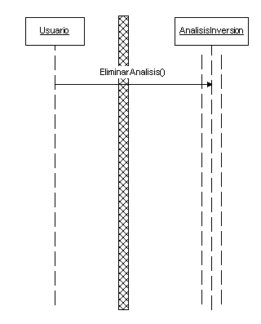

Escenario: 4.1
Nombre: Procesar análisis
Escenario: 5.1
Nombre: Ver Resultados

Escenario: 6.1
Nombre: Crear Inversión

Escenario 7.1
Nombre: Consultar Inversión
Instancia 1: Consultando datos de la inversión asociada con las formas de pago

Escenario 7.1
Nombre: Consultar Inversión
Instancia 2: Consultando datos de la inversión asociada con las formas de financiamiento

Escenario 8.1
Nombre: Eliminar Inversión

Escenario: 9.1
Nombre: Agregar Forma de Financiamiento y alternativas de financiamiento

Agregando Financiamiento

Agregando Coberturas y Alternativas al financiamiento

Escenario: 10.1
Nombre: Consultar Forma de Financiamiento

Escenario: 11.1
Nombre: Eliminar Forma de Financiamiento

Escenario: 12.1
Nombre: Agregar Forma de Pago, coberturas y alternativas.

Agregando Forma de Pago
Agregando Coberturas y Alternativas a la Forma de Pago
Escenario: 13.1
Nombre: Consultar Forma de Pago

Escenario: 14.1
Nombre: Eliminar Forma de Pago

Escenario 15.1
Nombre: Actualizar Estados Financieros

Escenario 16.1
Nombre: Consultar Estados Financieros

Escenario 17.1
Nombre: Eliminar Estados Financieros

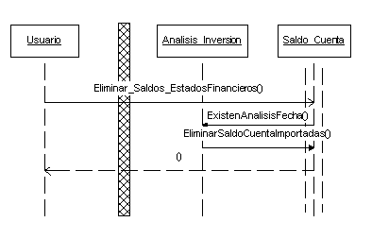

Escenario 18.1
Nombre: Actualizar Datos de la empresa

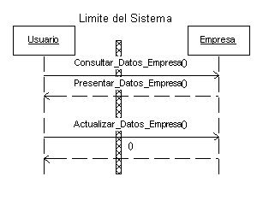

Escenario 19.1
Nombre: Actualizar Cuentas Contables

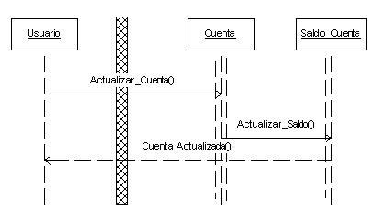
Escenario 20.1
Nombre: Actualizar Tipos de Activo

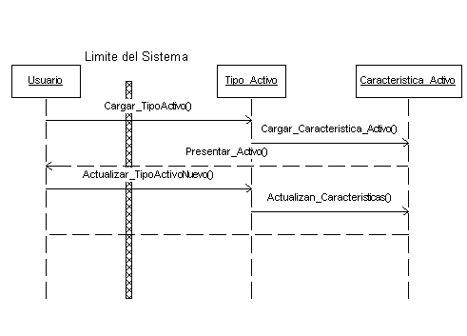
Escenario 21.1
Nombre: Actualizar Factores Externos

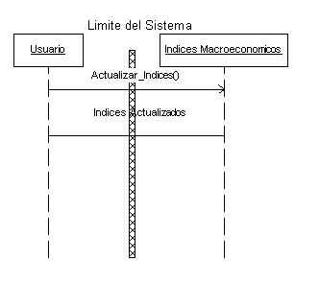
Escenario 22.1
Nombre: Actualizar Factores de Producción

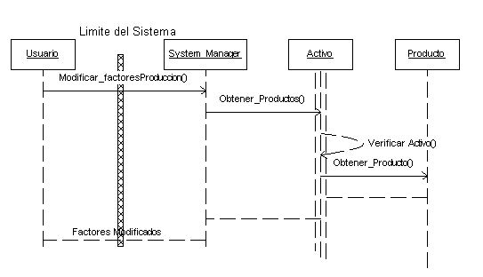
Escenario 23.1
Nombre: Validar Usuario
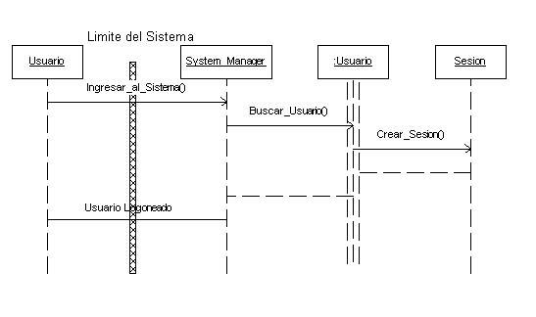
Escenario 24.1
Nombre: Crear Usuario
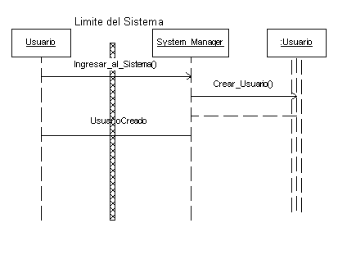
Escenario 25.1
Nombre: Consultar Usuario

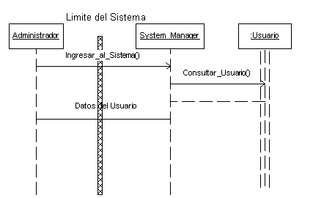
CAPITULO V

5. DISEÑO LÓGICO DEL SISTEMA

5.1 MODELO ENTIDAD-RELACIÓN DE BASE DE DATOS
5.1.1 MODELO ENTIDAD RELACIÓN: NEGOCIO
5.1.2 MODELO ENTIDAD RELACIÓN: NEGOCIO Y SIMULACIÓN

5.1.3 MODELO ENTIDAD RELACIÓN: HEURÍSTICA

5.2 DISEÑO DE CLASES Y OBJETOS

5.2.1 MODULO DE PARAMETRIZACIÓN

Cuenta
Atributos
idCuenta
codigo
descripcion
tipo
distribucion: Distribucion
saldo: SaldoCuenta
estado
porcentaje

Métodos
CopiarCuenta(cuenta)
GuardarCuenta()

Saldo_Cuentas
Atributos
Codigo_cuenta
Saldo
Fecha
idPeridoContable
Estado: Real/Simulado

Métodos
Actualizar_saldo(codigo_cuenta,saldo,fecha)
crearSaldo(codigo_cuenta,saldo,fecha,idPeriodoContable,estado)
CopiarSaldo(saldo_cuentas)
EliminarSaldo(codigo_cuenta,fecha,idPeriodoContable)
GuardarSaldo()

Empresa
Atributos
ruc
razonSocial
sector
cierrePeriodo

Usuario
Atributos
idUsuario
usuario
contrasena
nombre
apellido
cedula
tipo
estado

TipoActivo
Atributos
id_TipoActivo
Id_Activo
clase_activo
Descripcion
vida_util
caracteristicasActivo[]: CaracteristicasActivo

Métodos
CopiarTipoActivo(TipoActivo)
CaracterísticasActivo
Atributos
Id_caracteristica
Característica
descripcionCaracteristica

Métodos
CrearCaracteristica(caracteristica,descripción)
CopiarCaracteristica()

Producto
Atributos
idProducto
descripcion
estado
distribucionPrecio: Distribucion
distribucionCosto: Distribucion
distribucionProduccion: Distribucion
distribucionDemanda: Distribucion
distribucionDemandaIncre: Distribucion
distribucionProduccionIncre: Distribucion
codigo
precio
costo

Métodos
CopiarProducto(Producto)

ProductoGenerado
Atributo
Id_Producto
Precio_unitario
Costo_unitario
Produccion
Demanda
Produccion_Inicial
Demanda_Inicial

Índices Macroeconómicos
Atributos
Código
Descripción
Valor

5.2.2 MODULO ANÁLISIS DE INVERSIÓN

Análisis Inversión
Atributos
Id_analisisInversion
Descripcion
Fecha
NumSimulaciones
Recocidosimulado: Recocidosimulado
Inversions[]: Inversiones
id_usuario

Métodos
AnalizarInversiones()
CalcularRatios()
AnalizarSituacionActual()
ValidarInversionCompleta()

Forma_Pago
Atributos
id_formaPago
descripcion
coberturas[]: CoberturaPago

Métodos
CopiarFormaPago(formaPago)

AlternativaPago
Atributos
idAlternativaCobertura
distribucionInteres: Distribucion
distribucionPlazo: Distribucion
distribucionDescuento: Distribucion
unidadTiempoPlazo
Periodo
Riesgo
Tipo
Interes
plazo
descuento

Métodos
ConvertirToAlternativaGenerada

Forma de Financiamiento
Atributos
id_formaFinanciamiento
descripcion
coberturas[]:CoberturaFinanciamiento

Métodos
CopiarFinanciamiento(formaFinanciamiento)

CoberturaFinanciamiento
Atributos
idCobertura
valor
porcentaje
AlternativasCobertura[]: AlternativaFinanciamiento
alternativaSeleccionada: alternativagenerada

Métodos
Seleccionar_AlternativaFinanciamiento()

AlternativaFinanciamiento
Atributos
idAlternativaCobertura
distribucionInteres: Distribucion
distribucionPlazo: Distribucion
distribucionDescuento: Distribucion
unidadTiempoPlazo
Periodo
Riesgo
Tipo
Interes
plazo
descuento

Forma de Financiamiento Generada
Atributos
id_formaFinanciamiento
descripcion
coberturas[]: CoberturaFinanciamiento

Métodos
CopiarFinanciamientoGenerado()

Forma de Pago Generada
Atributos
id_formaPago
descripcion
coberturas[]: CoberturaPago

Métodos
CopiarFormaPagoGenerada(formaPagoGen)
CoberturaPago
Atributos
idCobertura
valor
porcentaje
AlternativasCobertura[]: AlternativaFinanciamiento
alternativaSeleccionada: alternativagenerada

Métodos
Seleccionar_AlternativaPago()

Alternativa Generada
Atributos
Valor
clase
plazo
interes
Periodo
Anualidad
descuento
tasaInflada
inflacion
riesgo
unidadTiempoPlazo
tipo

Métodos
obtenerAnualidadMensual()
obtenerAnualidad()
obtenerNumAnualidades()
obtenerTasaInflada()
convertirTasaInteresToMensual()
convertirInflacionToPeriodo()
convertirPlazo()

Flujo de utilidad
Atributos
idFlujoUtilidad
utilidades[]
tasaMercado
periodo

Método
CopiarFlujoUtilidad(flujoUtilidad)

System Manager
Atributos
Id_SystemManager
tipoActivo[]: TipoActivo

Métodos
Cargar_TipoActivos()

Inversión
Atributos
Id_inversion
nombre_inversion
Fecha_creacion
id_usuario
formasPago[]: FormaPago
formasFinanciamiento[]: FormaFinanciamiento
activoCompra: ActivoNuevo
cuentasCreadas[]: Cuenta
gastos[]: GastoInversion
proposito
solucionEncontrada: Solucion

Métodos
ObtenerFinanciamiento(idFinanciamiento)
ObtenerPago()
CopiarInversion()
Obtener_nCombinacionesF_P()
Seleccionar_Financiamiento()
Seleccionar_Pago()
cargarSolucionOptima()
crearFormaPagoActivoFinanciero()

ActivoNuevo
Atributos
id_activo
tipoactivofijo
tipoactivo
valor_salvamento
valor
proposito
productos[] : Producto
bono : Bono

Bono
Atributos
Interes
valorNominal
tasa
periodo

Métodos
ObtenerInteres()
ObtenerNPeriodos()

Gastos_Inversion
Atributos
Id_gasto
Descripcion
Periodo
Distribuciongasto: Distribucion
gastoGenerado: GastoInversionGenerado
valor

Métodos
CopiarGastoInversion()

Gasto_InversionGenerado
Atributos
Id_gasto
Valor

5.2.3 MODULO RECOCIDO SIMULADO

Solución
Atributos
idSolucion
Costo
financiamientoSeleccionado: Financiamiento
pagoSeleccionado: formaPago

Métodos
GenerarSolucion()
validarSolGenerada()
CopiarSolucion()
addSolucionTo()

RecocidoSimulado
Atributos
Id_RecocidoSimulado
SolucionActual: Solucion
SolucionCandidata: Solucion
Temperatura
numIteraciones
simulacion: simulacion
idAnalisisInversion
nMaxCombinacionesF_P
EscenarioExitoso

Métodos
Iniciar_Algoritmo()
obtener_costo_Mediana()

5.2.4 MODULO ALGORITMO GENÉTICO

AlgoritmoGenetico
Atributos
numPoblacion
numGeneraciones
Generacion: Generacion
idAnalisisInversion

Métodos
EjecutarAlgoritmo()
GuadarGeneracion()
CrearAlgoritmoGenetico()
crearPrimeraGeneracion()
seleccionarSolucionOptima()

Generación
Atributos
idGeneracion
cromosomas[]: Cromosoma
coeficienteVariacion
fitness_media

Métodos
crossover()
CrearGeneracion()
OrdenarCromosomasxFitness()
obtenerParametrosMedicionFitness()
CromosomasSinCruzar()

Cromosoma
Atributos
idCromosoma
FormaFinanciamientoGenerado: FormaFinanciamientoGenerada
FormaPagoGenerada: FormaPagoGenerada
FlujoUtilidad: FlujoUtilidad
Fitness
id_papa
id_mama
id_hermano
bCruzado
idFamilia
VAN

Métodos
CrearCromosoma()
CopiarCromosoma()
calcularFitness()

5.2.5 MODULO SIMULACIÓN

Combinación
Atributos
Id_Combinacion
Estado
Landa
U
C
Ci

Métodos
CrearCombinacion()
CopiarCombinacio()
g_prcd_GenerarNumerosAleatorios()

Simulacion
Atributos
Escenario: Escenario
idAnalisisInversion
combinaciones[]: Combinacion
indicesMacro[]: IndiceMacroeconomico

Métodos
IniciarSimulacion()
Asignar_Combinaciones()
Consultar_CuentasEstResul()
IniciarSimulacionGrafico()

Escenario
Atributos
idEscenario
solucionOptima: Solucion
algoritmoGenetico: algoritmoGenetico
generadorAleatorios: generadorAleatorios
flujoUtilidad: FlujoUtilidad
impuestos[]: IndiceMacroeconomico

Métodos
GenerarEscenario()
FormarEscenarioVan()
Obtener_Plazo()
Obtener_Periodos_Mensual()
GenerarFormaFinanciamiento()
GenerarFormaPago()
GenerarFlujoUtilidad()
Obtener_Num_Flujos()
Obtener_SaldoCuentaProducto()
Obtener_SaldoCuentaEstResul()
Consultar_SaldoCuentaBase()
Consultar_CuentaProducto()
Consultar_CuentasEstResul()
Obtener_SaldoCuenta()
Producto_Generado()
CargarProductos()
CargarGastosInversion()
CrearEscenarioSimulacion()
CrearCuentaGastosSimulados()
Obtener_GastoGenerado()
Obtener_SaldoCuentaGasto()
calcularVAN()

Distribución
Atributos
idDistribucion
descripcion
ParametrosDistribucion[]: ParametroDistribucion
Combinaciones[]: Combinacion
valor

Métodos
CopiarDistribucion()

ParametroDistribucion
Atributos
idParametro
descripción
valor

Métodos
CopiarParametrosDistribucion()

5.3 DIAGRAMA DE COMPONENTES

Esquema de Implementación

1
Alterna 1
3
4
2

Figura 5.1 Diagrama de componentes

Nodo 1: Servidor

Se trabaja con un Servidor Central, el cual tendrá SQL Server con la bases de datos.

Nodo 2: Proveedor de Acceso a Datos

- Se emplea una DLL, denominada ProveedorDatos.dll se ubica en la carpeta BIN de la carpeta principal de la aplicación donde resida el ejecutable.

- Los únicos que usan ésta DLL son los objetos del modelo estático.

- Se provee de la clase DbSimple que tiene un único constructor. El constructor como único parámetro un string que es una clave de módulo.

- La clave de módulo será buscada en un archivo XML (ProveedorDatos.config), el cual deberá ser ubicado en la misma ruta que la DLL.

- El archivo ProveedorDatos.config contiene el valor de conexión. La información del archivo es sensible a mayúsculas y minúsculas.

- Se ofrece un método ObtenerDataSet, que recibe como parámetro un string que representa el comando SQL que se quiere ejecutar. El método se conectará a la base de datos, ejecutará la operación y retornará un objeto DataSet con los resultados.

- Se ofrece un método EjecutarQuery, que recibe como parámetro un string que representa un comando SQL que se quiere ejecutar. El método se conectará a la base de datos, ejecutará la operación y no retornará ningún resultado.
Nodo 3: Modelo de Estático de Clases

- Se implementarán las clases en un proyecto “Evaluador de Inversiones”.

- Para que estas clases se conecten con la base de datos, se deberá agregar al proyecto una referencia a ProveedorDatos.dll.

Nodo 4: Aplicación Windows Forms

- Se implementó una aplicación cliente, utilizando Windows Forms. Esta aplicación se conectará a la base de datos, siempre por medio de los proveedordatos.dll
5.4 DICCIONARIO DE DATOS

5.4.1 Actores del Sistema

Administrador.- Actor primario que crea usuarios en el sistema.

Usuario.- Actor primario que ingresa datos de la inversión, datos contables, parámetros generales del sistema y realiza el análisis de la compra del activo.

5.4.2 Clases del Sistema

Cuenta.- Clase que registra los datos de las cuentas contables de los estados financieros.

Atributos
idCuenta. - sirve como identificador único de la instancia
Codigo.- Atributo que registra el código de la cuenta.
Descripción.- Atributo que registra el nombre de la cuenta.
Tipo.- Atributo que registra si la cuenta pertenece al Activo/ Pasivo/ Capital/ Ingreso/ Gastos.
Distribución.- Atributo que almacena una instancia de la clase distribución
Saldo.- Atributo que almacena una instancia de la clase SaldoCuenta.
Estado.-Atributo que almacena si la cuenta es real o simulada.

Saldo_Cuentas.- Clase que registra el saldo de una cuenta en una fecha determinada.

Atributos
Codigo_Cuenta.- Atributo que registra el código de la cuenta.
Saldo.- Atributo que registra el valor del saldo
Fecha.- Atributo que registra la fecha en que se realizo alguna transacción con la cuenta.
IdPeriodoContable.- Atributo que registra el identificador del periodo en que se realizo la transacción.
Estado.- Atributo que indica si es el saldo de una cuenta existente (real) o simulado si es una cuenta resultado del análisis de la inversión.
Empresa.- Clase que registra los datos de la empresa.

Atributos
RUC.- Atributo que registra el número del Registro Único del Contribuyente.
Razon_social.-Atributo que registra el nombre de la empresa.
Sector.- Atributo que registra el sector empresarial al que la empresa pertenece.
CierrePeriodo.- Atributo que registra cada cuanto tiempo realiza el cierre de sus cuentas.

Usuario.- Clase que registra los datos de los diferentes usuarios que tienen acceso al sistema

Atributos
Id_usuario.-Atributo que indica el identificador único del usuario.
Usuario.- Atributo que indica el user del usuario
Contraseña.- Atributo que registra la contraseña del usuario para ingresar al sistema.
Nombre.- Atributo que registra el nombre del usuario
Apellido.- Atributo que registra el apellido del usuario
Cedula.- Atributo que registra el numero de cedula de identidad del usuario.
Tipo.-Atributo que indica si el usuario es Administrador o Analista.
Estado.-Atributo que indica si el usuario esta Activo o Inactivo.

TipoActivo.- Clase que registra el tipo al que pertenece el activo con sus características.

Atributos
Id_TipoActivo.- Atributo que identifica a que tipo de activo pertenece.
Id_Activo.- Atributo que registra el identificador único del activo
Descripción.- Atributo que indica el nombre del tipo de activo
CaracteristicasActivo.- Atributo que contiene el conjunto de características propias del tipo de activo.
Clase_activo.-Atributo que me indica si Activo Financiero o fijo
Vida_util.- Atributo que me indica la vida útil del activo en caso de ser Activo Fijo.

CaracterísticasActivo.-Clase que registra la característica de un tipo de activo

Atributos
Id_característica.- Atributo que registra el identificador único de la característica.
Característica.- Atributo que registra el dato de la característica. Ingresada por el usuario
DescripcionCaracteristica.- Atributo que indica el nombre de la característica.

Producto.- Clase que registra los datos del producto que la empresa vende

Atributos
Id_producto.- Atributo que registra el identificador único del producto
Descripción.- Atributo que registra el nombre o descripción del producto
Estado.- Atributo que indica si el producto que se lo este produciendo actualmente (real) o de un posible producto resultado de la compra del activo (Simulado).
DistribucionPrecio.- Atributo que indica la distribución estadística del precio de producto
DistribucionCosto.- Atributo que indica la distribución estadística del costo de producto.
DistribucionProduccion.- Atributo que indica la distribución estadística de la producción del producto
DistribucionDemanda .- Atributo que indica la distribución estadística de la producción del producto.
DistribucionDemandaIncre .- Atributo que indica la distribución estadística de la producción del producto.
DistribucionProduccionIncre .- Atributo que indica la distribución estadística de la producción del producto.
Codigo.-Atributo que contiene el identificador en particular que la empresa quiera usar.
Precio.-Atributo que contiene el valor puntual del precio en caso de no tener distribución
Costo.- Atributo que contiene el valor puntual del costo en caso de no tener distribución.

ProductoGenerado.- Clase que registra los valores puntuales de los atributos que tuvieron distribución en la clase producto.

Atributos
Id_Producto.- Atributo que registra el identificador único del producto
Precio_unitario.- Atributo que registra el valor del precio unitario del producto
Costo_unitario.- Atributo que registra el valor del costo unitario del producto.
Producción.- Atributo que registra la cantidad de unidades de producción incrementada de producto debido a la compra del activo.
Demanda.- Atributo que registra la cantidad demanda Incrementada del producto debido a la compra del activo.
Producción_Inicial.- Atributo que registra la cantidad de unidades de producción de producto
Demanda_Inicial.- Atributo que registra la cantidad demanda del producto.

ÍndicesMacroeconómicos.- Clase que registra los diferentes índices macroeconómicos que necesita el sistema para el análisis.

Atributos
Código.- Atributo que indica el código del índice macroeconómico.
Descripción.- Atributo que registra el nombre del índice macroeconómico
Valor.- Atributo que registra el valor del porcentaje del índice.

Análisis Inversión.- Clase que registra parámetros necesarios al realizar el análisis de la inversión.

Atributos
Id_analisisInversion.- Atributo que indica el identificador único para el análisis.
Descripción.- Atributo que indica el nombre o breve descripción del análisis que el usuario le pone al crearlo.
Fecha.- Atributo que registra la fecha en que e realizo el análisis.
NumSimulaciones.- Atributo que registra el número de simulaciones que va correr.
Recocidosimulado.- Atributo que contiene un objeto de la clase recocido simulado.
Inversions.-Atributo que registra las inversiones que intervienen en el análisis
Id_Usuario.- Atributo que almacena el identificador del usuario que creo el análisis.

Forma_Pago.- Clase que registra los datos de la forma de pago del activo.

Atributos
Id _formaPago.- Atributo que registra el identificador único para el pago.
descripcion.- Atributo que registra el nombre o una breve descripción que el usuario da a esta forma de pago.
Coberturas.- Atributo que indican las coberturas que componen la forma de pago.

CoberturaPago.- Una forma de pago esta compuesta de diferentes coberturas que deben dar un 100%.Cada una de esas coberturas son almacenadas en este objeto.

Atributos
idCobertura. - Atributo que registra el identificador único de la cobertura.
Valor.-Atributo que almacena el valor en dólares del porcentaje que se esta ingresando.
Porcentaje.- Atributo que almacena el porcentaje especifico de la alternativa.
AlternativasCobertura.-Atributo que almacena las diferentes alternativas de esta cobertura.
AlternativaSeleccionada.-Atributo que almacena los valores puntuales de la alternativa seleccionada.

AlternativaPago.- Clase que registra los datos de la forma de pago del activo.

Atributos
IdAlternativaCobertura.- Atributo que registra el identificador único para una alternativa en una cobertura.
DistribucionInteres.- Atributo que indica la distribución estadística que tendrá el interés si la forma de pago es a crédito.
DistribucionPlazo.- Atributo que indica la distribución estadística que tendrá el plazo si la forma de pago es a crédito
DistribucionDescuento.- Atributo que indica la distribución estadística que tendrá el periodo si la forma de pago es a crédito
UnidadTiempoPlazo.-Atributo que indica la unidad de tiempo en que se realizaran los pagos.
Periodo.-Atributo que indica el numero de veces en que se realizaran los pagos
Riesgo.-Atributo que indica el riesgo de esta alternativa y esto esta dado por el análisis de ratios.
Tipo.-Atributo que indica si el pago es a crédito o al contado.
Interés.-Atributo que indica el valor puntual del interés en caso de no tener distribución.
Plazo.- Atributo que indica el valor puntual del plazo en caso de no tener distribución.
Descuento.- Atributo que indica el valor puntual del descuento en caso de no tener distribución.
Forma de Pago Generada.- Clase que registra los valores puntuales para los atributos que tienen distribución de la clase Forma de Pago.

Atributos
Id_formaPago.- Atributo que registra el identificador único para el pago.
Descripción.- Atributo que registra el nombre o una breve descripción de la forma de pago seleccionada.
Coberturas.- Atributo que contienen un arreglo de coberturas con valores puntuales en cada uno de sus elementos.

Forma de Financiamiento.- Clase que registra los datos de la forma de financiamiento (como se va a obtener el dinero) para la compra del activo.

Atributos
Id_formaFinanciamiento.- Atributo que registra el identificador de la forma de financiamiento.
Descripción.- Atributo que registra el nombre o una breve descripción de la forma de financiamiento.
Coberturas.- Atributo que contiene un arreglo de coberturas de las cuales esta compuesta el financiamiento.

CoberturaFinanciamiento.- Una forma de financiamiento esta compuesta de diferentes coberturas que deben dar un 100%

Atributos
idCobertura. - Atributo que registra el identificador único de la cobertura.
Valor.-Atributo que almacena el valor en dólares del porcentaje que se esta ingresando.
Porcentaje.- Atributo que almacena el porcentaje especifico de la alternativa.
AlternativasCobertura.-Atributo que almacena las diferentes alternativas de esta cobertura.
AlternativaSeleccionada.-Atributo que almacena los valores puntuales de la alternativa seleccionada.

AlternativaFinanciamiento.- Clase que registra los datos de la forma de financiamiento del activo.

Atributos
IdAlternativaCobertura.- Atributo que registra el identificador único de la alternativa de la cobertura.
DistribucionInteres.- Atributo que indica la distribución estadística que el interés va a obtener si la forma de financiamiento es a crédito.
DistribucionPlazo.- Atributo que indica la distribución estadística que el plazo va a obtener si la forma de financiamiento es a crédito
DistribucionDescuento.- Atributo que indica la distribución estadística que el descuento va a obtener si la forma de financiamiento es a crédito.
UnidadTiempoPlazo.- Atributo que indica la unidad de tiempo en que se realizaran los pagos.
Periodo.-Atributo que indica el número de veces en que se realizaran los pagos
Riesgo.-Atributo que indica el riesgo de esta alternativa y esto esta dado por el análisis de ratios.
Tipo.-Atributo que indica si el pago es a crédito o al contado.
Interés.-Atributo que indica el valor puntual del interés en caso de no tener distribución.
Plazo.- Atributo que indica el valor puntual del plazo en caso de no tener distribución.
Descuento.- Atributo que indica el valor puntual del descuento en caso de no tener distribución.

Forma de Financiamiento Generada.- Clase que registra los valores puntuales para los atributos que tienen distribución de la clase Forma de Financiamiento.

Atributos
Id_formaFinanciamiento.- Atributo que registra el identificador de la forma de financiamiento.
Descripcion.- Atributo que contiene el nombre o la descripción del financiamiento seleccionado.
Coberturas.- Atributo que contienen las coberturas con valores puntuales en cada uno de sus elementos que la conforman.

Flujo de utilidad.-Clase que registra los datos de los flujos de utilidad de la inversión.

Atributos
Id_flujoUtilidad.- Atributo que registra el identificador de la forma del flujo de utilidades.
Utilidades.- Atributo que contiene un arreglo de los diferentes valores de las utilidades
Tasa de mercado.- Atributo que contiene la tasa de mercado para realizar el análisis del VAN (Valor Actual Neto).
Periodo.-Atributo que contiene el valor del factor multiplicativo mensual que me indique el periodo de las utilidades.

System Manager.- Clase de tipo administrador que contiene los objetos principales del sistema.

Atributos
Id_SystemManager.- Atributo que registra el identificador del SystemManager.
Ratios financieros.- Atributo que contiene un arreglo de ratios de la situación actual de la empresa.
Análisis inversión.- Atributo que contiene el objeto Análisis inversión
IndicesMacroeconomicos.- Atributo que contiene un arreglo de índices o factores macroeconómicos como IVA, IR, etc.

Inversión.- Clase que registra los componentes de la inversión.

Atributos
Id_inversión.- Atributo que registra el identificador de la inversión.
Nombre.- Atributo que registra el nombre que el usuario pone a la inversión para identificarla.
Fecha_creación.- Atributo que registra la fecha de creación de la inversión.
Id_usuario.- Atributo que registra el identificador único del usuario.
FormasPago.- Atributo que contiene un arreglo de las formas de pago para la inversión.
formasFinanciamiento Atributo que contiene un arreglo de las formas de Financiamiento de la inversión.
ActivoCompra.- Atributo que contiene una instancia de la clase Activo Compra.
CuentasCreadas.- Atributo que contiene un arreglo de las cuentas creadas.
Gastos.- Atributo que contiene un arreglo de los gastos vinculados a la inversión.
Proposito.- Atributo que registra el motivo de la compra del Activo.
SolucionEncontrada.- Atributo que almacena un objeto tipo Solución.

ActivoNuevo.- Clase que contiene los datos del activo a comprar.

Atributos
Id_activo.- Atributo que registra el identificador único de la inversión
Tipoactivofijo.- Atributo que registra específicamente el tipo de activo fijo como maquinaria, edificio, etc.
Tipoactivo.- Atributo que me indica el tipo de activo Fijo o financiero.
Valor_salvamento.- Atributo que registra el valor de salvamento en el caso de ser activo fijo.
Valor.- Atributo que registra el valor total del activo.
Proposito.- Atributo que registra el motivo de la compra del activo.
Productos.- Atributo que contiene un arreglo de los productos que produce el activo en el caso de ser maquinaria.
Bono.- Atributo que es utilizado en el caso de ser un activo financiero específicamente un bono.

Bono.- Clase que contiene los datos del activo financiero llamado bono.

Atributos
Interes.- Atributo que registra el valor puntual de los pagos que recibirá el propietario del bono dada una tasa o cupón.
ValorNominal.- Atributo que registra el valor del bono, dicho valor consta en el documento.
tasa.- Atributo que registra el porcentaje puntual del interés.
Periodo.- Atributo que indica la unidad de tiempo en que se realizaran los pagos de los intereses.

Gastos_Inversión.- Clase que contiene los datos de los gastos vinculados a la inversión o compra del activo.

Atributos
Id_gasto.- Atributo que registra el identificador único del gasto.
Descripción.- Atributo que registra la descripción o nombre del gasto.
Periodo.- Atributo que indica el periodo al que pertenece el gasto.
Distribuciongasto.- Atributo que indica la distribución estadística que el gasto para dicha inversión
GastoGenerado.- Atributo que contiene una instancia de la clase

Gasto_InversionGenerado.- Clase que registra los datos puntuales de los gastos

Atributos
Id_gasto.- Atributo que registra el identificador único del gasto.
Valor.- Atributo que contiene el valor puntual del gasto
Solución.- Clase que contiene los arreglos de la forma de financiamiento y pago que forman la solución.

Atributos
Id_Solucion.- Atributo que registra el identificador único de la solución.
Costo.- Atributo que contiene el valor del costo que es asignado por el Algoritmo Genético.
financiamientoSeleccionado.- Atributo que contiene un objeto de tipo financiamiento.
pagoSeleccionado.- Atributo que contiene un objetos tipo pago.

RecocidoSimulado.- Clase que contiene los datos necesarios para realizar la heurística de Recocido Simulado.

Atributos
Id_RecocidoSimulado.- Atributo que registra el identificador único del Recocido Simulado.
SolucionActual.- Atributo que contiene una instancia de la clase Solución que es utilizada para ser evaluada contra la SolucionCandidata.
SolucionCandidata.- Atributo que contiene una instancia de la clase Solución que es utilizada para ser evaluada contra la SolucionActual.
Temperatura.- Atributo que contiene el valor de la temperatura con que inicia
NumIteraciones.-Atributo que contiene el número de iteraciones de búsqueda que hará como máximo la heurística del Recocido Simulado.
Simulación.- Atributo de tipo Simulación que iniciara el proceso del mismo nombre.
idAnalisisInversion.- Atributo que registra el identificador único del Análisis de la Inversión.
NMaxCombinacionesF_P.- Atributo que me indicara el numero máximo de corridas que hará el proceso de Recocido Simulado.
EscenarioExitiso.- Atributo que contiene una instancia del objeto de tipo Escenario que ha sido seleccionado por el Recocido Simulado.
AlgoritmoGenetico.- Clase que contiene los parámetros o elementos necesarios para ejecutar la heurística del Algoritmo Genético.

Atributos
NumPoblación.- Atributo que indica la población o el numero de cromosomas que debe tener la generación.
NumGeneraciones.- Atributo que indica el numero de generaciones máximo que se debe generar.
Generaciones.- Atributo que contiene un arreglo de instancias generación.
IdAnalisisInversion.- Atributo que registra el identificador único del Análisis de la Inversión.

Generación.- Clase que contiene los parámetros o elementos de la generación

Atributos
Id_Generación.- Atributo que registra el identificador único de la Generación.
Cromosomas.- Atributo que contiene un arreglo de instancias de cromosomas.
coeficienteVariacion.- Atributo que indica el porcentaje de variación del fitness entre generaciones.
fitness_media.- Atributo que registra el fitness promedio de la generación.
Cromosoma.- Clase que contiene los genes o elementos del cromosoma.

Atributos
Id_Cromosoma.- Atributo que registra el identificador único del cromosoma.
FormaFinanciamientoGenerado.-Atributo que contiene un arreglo de instancia de Forma Financiamiento generado con valores puntuales de la simulación.
FormaPagoGenerada Atributo que contiene un arreglo de instancia de Forma Pago generado con valores puntuales de la simulación.
FlujoUtilidad.-Atributo que registra el valor periódico del Flujo de Utilidades
Fitness.- Atributo que contiene el valor del fitness del cromosoma.
Id_papa.- Atributo que registra el identificador único del cromosoma padre.
Id_mama.- Atributo que registra el identificador único del cromosoma madre.
Id_hermano.- Atributo que registra el identificador único del cromosoma del hermano.
bCruzado.- Atributo que registra si ya ha sido cruzado o ha sido utilizado para generar un cromosoma hijo.
Id_familia.- Atributo que registra el identificador único de la familia a la que pertenece.
VAN.- Atributo que almacena el Valor Actual Neto.

Combinación.- Clase que registra los parámetros necesarios para generara los números aleatorios para la simulación.

Atributos
Id_Combinación.- Atributo que registra el identificador único de la Generación.
Estado.- Atributo que indica si la combinación de elementos ya fue utilizada.
Landa.- Atributo que registra el valor de Landa.
U.- Atributo que registra el valor de u.
C.- Atributo que registra el valor del Co (numero aleatorio origen).
Ci.- Atributo que registra el valor del numero aleatorio Ci.

Simulación.- Clase que registra los proceso de simulación montecarlo.

Atributos
Escenario.- Atributo de tipo Escenario.
IdAnalisisInversion.- Atributo que registra el identificador único del Análisis de la Inversión.
Combinaciones Atributo que contiene un arreglo de objetos de tipo combinación.
IndicesMacro.- Atributo que contiene un arreglo de Índices Macroeconómicos utilizados en los análisis.
Escenario.- Clase transaccional

Atributos
Id_escenario.- Atributo que registra el identificador del escenario.
Solucion Optima.-Atributo que contiene una instancia de la clase solución.
AlgoritmoGenetico.- Atributo que contiene una instancia de la clase Algoritmo Genético.
flujoUtilidad. - Atributo de tipo Flujo Utilidad.
Impuestos.- Atributo que contiene un arreglo de objetos de tipo índices Macroeconómicos.

Distribución.- Clase que registra los elementos de la distribución estadística.

Atributos
IdDistribución.- Atributo que registra el identificador de la distribución.
Descripción.- Atributo que registra el nombre de la distribución estadística.
ParámetrosDistribución.- Atributo que contiene un arreglo de elementos de la clase Parámetro Distribución.
Combinación.- Atributo que contiene una instancia de la clase combinación
Valor.- Atributo que contiene el valor puntual en caso de no tener una distribución.

ParametroDistribucion.- Clase que registra los parámetros de la distribución estadística.

Atributos
IdParametro.- Atributo que registra el identificador del parámetro.
Descripción.- Atributo que registra el nombre del parámetro dependiendo de la distribución.
Valor.- Atributo que contiene el valor puntual del parámetro.

CAPITULO VI

6. IMPLEMENTACIÓN DEL SISTEMA

  - REQUERIMIENTOS DE HARDWARE Y SOFTWARE PARA IMPLEMENTACIÓN

Requerimientos de Hardware y software para el cliente son:

Hardware
Procesador | Pentium IV
Memoria | 512RAM
Disco Duro | 40 GB
Monitor | 15 pulg.
Tarjeta de Video | SVGA
Software
Sistema Operativo | Microsoft Xp y los Services Pack
Utilitarios | Microsoft Office Xp o 2000
Motor de Base de Datos | SQL Server 2000
(*) Plataforma de Desarrollo | Microsoft Visual.Net

(*) Es opcional la compra de los códigos fuentes
Tabla 6.1 Requerimiento de Hardware y Software

6.2. ANÁLISIS DE COSTOS

6.2.1 COSTOS DE DESARROLLO DEL SOFTWARE

Costos involucrados en el desarrollo del APS

Descripción | Costo
Microsoft SQL Server | $9,532.57 US (5 clientes)
Licencias Microsoft Visual Basic. Net | $1,079 US
Recurso Humano
Sueldo (desarrollador) | $600 US
Tabla 6.2 Tabla de Costos de desarrollo en software y recurso humano

6.2.2 COSTOS DE IMPLANTACIÓN DEL PROYECTO

Requerimientos y Costos involucrados en la compra del software

Requerimientos | Costo Total
Software
Microsoft SQL Server | $9,532.57 US (5 clientes)
Código Fuentes | $2000 US
Ejecutables | $3500 US
Framework .Net | $800 US
Tabla 6.3 Tabla de Costos de implantación en software y recurso humano

CONCLUSIONES Y RECOMENDACIONES

CONVERGENCIA DEL ALGORITMO

Mediante el uso de las herramientas heurísticas como el Recocido Simulado y Algoritmo Genético se puede concluir que la rapidez de convergencia de estos algoritmos para encontrar una solución óptima radica primeramente en la complejidad de las inversiones que estén siendo analizadas.
En el Recocido Simulado se utiliza la temperatura que regula la búsqueda de la solución dentro de un espacio combinatorial, mientras que en el Algoritmo Genético se utiliza el coeficiente de variación de los rendimientos de cada uno de los cromosomas de la población. Cada uno de estos parámetros puede ser ajustado hasta que se acoplen al problema y de esta manera los algoritmos heurísticos brinden una solución aproximadamente óptima y en un tiempo de procesamiento razonable.

CERTEZAS SOBRE EL DESARROLLO

Al término de este trabajo de investigación, nos hemos dado cuenta que al evaluar la compra de un activo, la incertidumbre y el factor de riesgo es mayor, cuando no se tiene un panorama completo de los posibles escenarios buenos o malos en los cuales la inversión pudiera estar.

Además la mayoría de las empresas fundamentan sus decisiones finales en la opinión de un experto, algo que no es malo, si este experto cuenta con la suficiente experiencia en evaluación de inversiones, pero esto no garantiza el éxito de la inversión.

Por tales motivos se ha desarrollado EVAI (Evaluador de Inversiones), para que el tomador de decisiones pueda ingresar las alternativas que desee evaluar y se realice un análisis tomando como base la situación financiera actual de la empresa, además EVAI encontrara las alternativas óptimas de financiamiento y pago, que le permitirán al tomador de decisiones tener suficiente información, minimizar el riesgo y la incertidumbre antes de realizar la compra del activo.

Se recomienda que la persona que va hacer uso del sistema tenga conocimientos básicos de Estadística Descriptiva y Finanzas para que pueda obtener el mayor rendimiento de las bondades que le brinda el sistema EVAI.

Además se recomienda a las personas que deseen tener conocimiento del método heurístico Recocido Simulado, Algoritmo Genético y Método de Simulación Montecarlo, una revisión detallada de todo el contenido de este trabajo y con la ayuda del mismo, idear nuevas campos de aplicación.
APÉNDICES

EJEMPLO DE UN ANÁLISIS DE INVERSIÓN
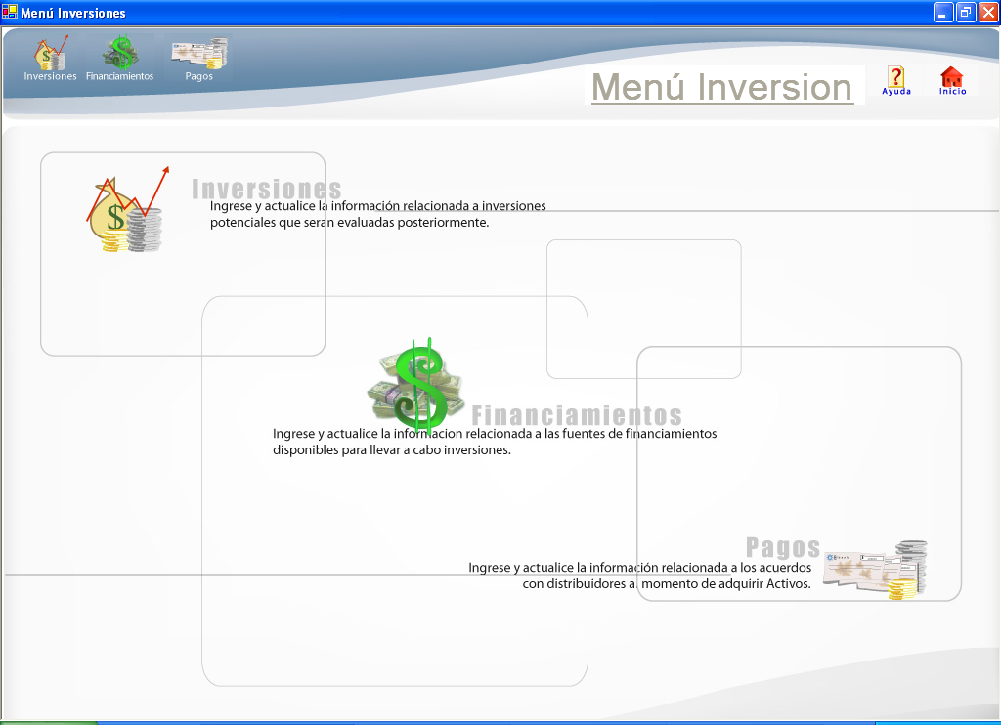

Primeramente se deberá ingresar la inversión con sus respectivas formas de financiamiento y de pago para posteriormente ser analizada.

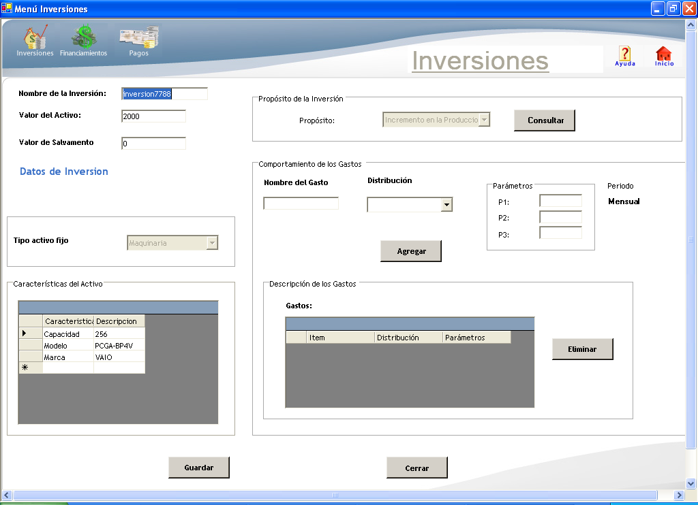
Al ingresar la inversión, se detalla el valor del activo en el que se va a invertir, así como breves características del mismo. Además se especifica el propósito de la inversión.
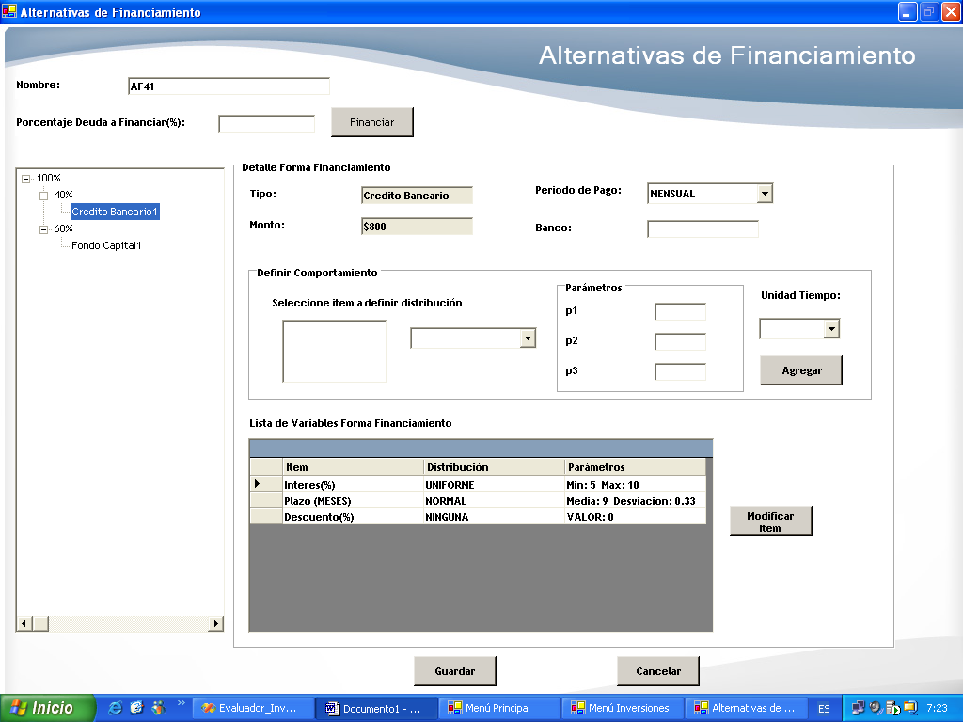
Al ingresar las formas de financiamiento se especificara los porcentajes de cobertura y las alternativas de financiamiento para cada uno de estos.

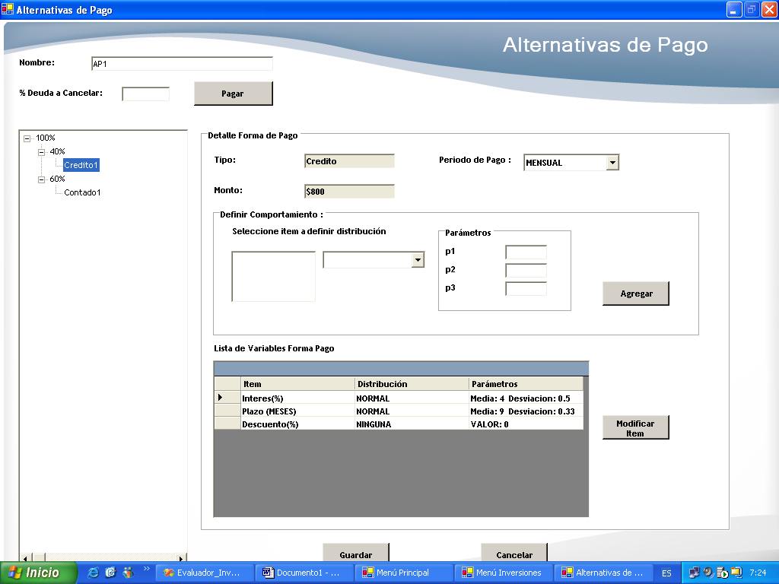
Al ingresar las formas de pago se especificara los porcentajes de cobertura y las alternativas de pago para cada uno de estos.
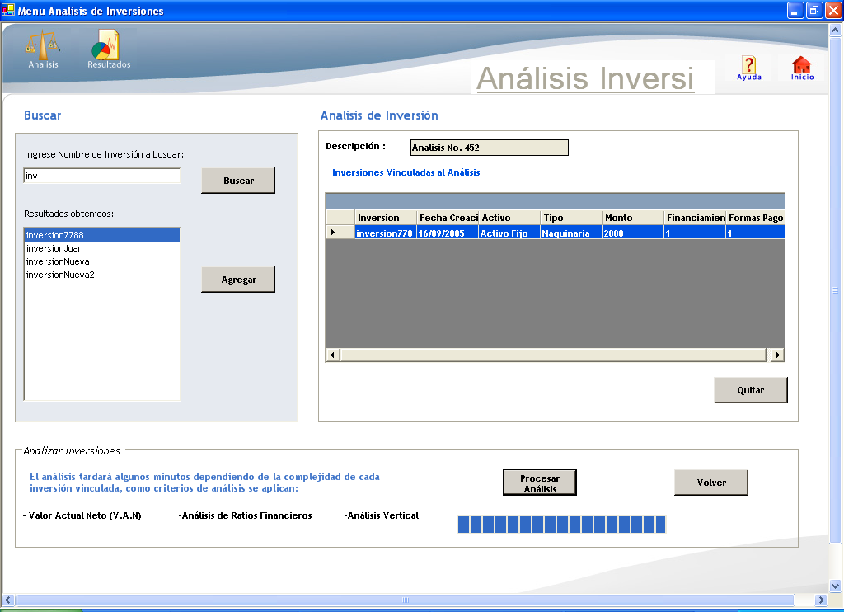
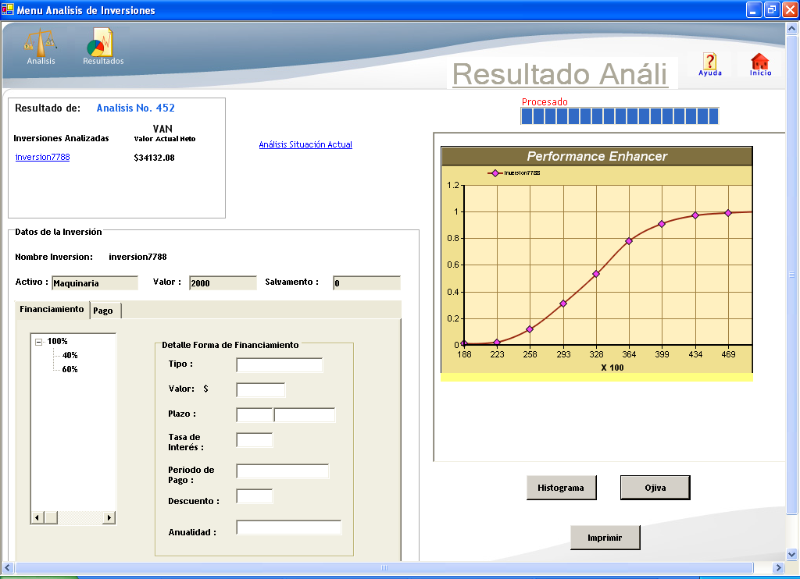
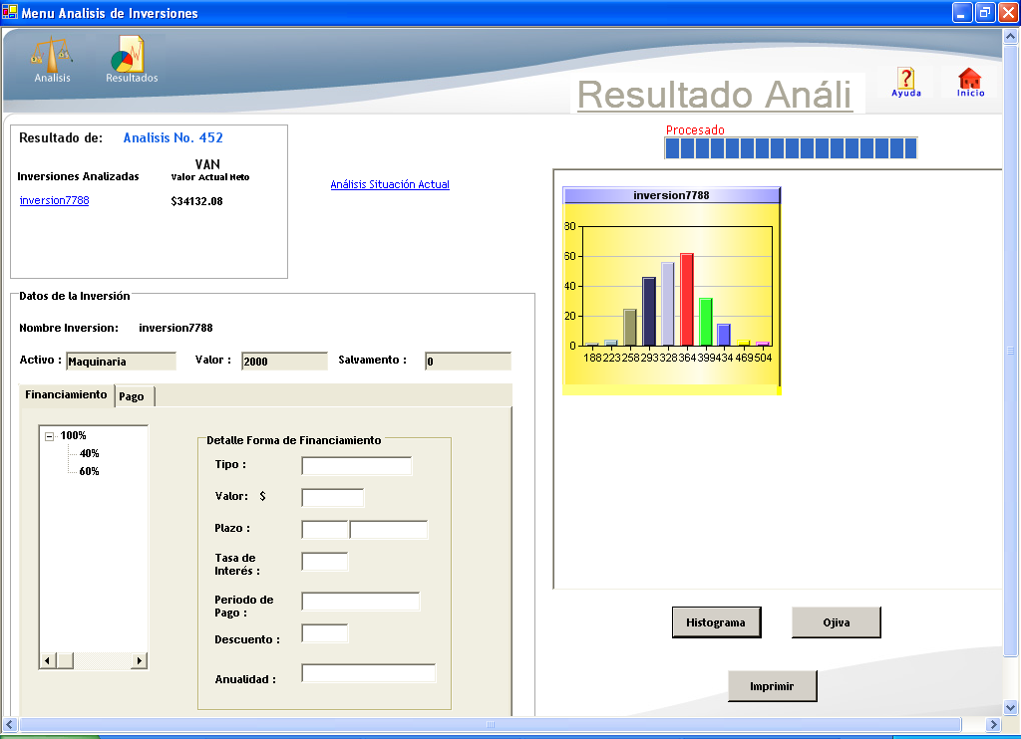
Para analizar una o más inversiones, se deberá crear un análisis previo y luego agregar las inversiones que desea analizar.
Los resultados son presentados de manera alfanumérica y grafica.
Donde se puede apreciar información relevante acerca de la inversión, el valor actual neto esperado y su posible distribución.
BIBLIOGRAFÍA

1. Entrevista Ing. Leonardo Estrada Coordinador de la carrera Ingeniería Comercial en el Instituto de Ciencias Humanísticas y Económicas – ESPOL. Marzo, 2005
2. Advanced planning and scheduling (aps) la vía para la optimización de la cadena de suministro, jesús maría velásquez bermúdez, decisionware ltd., Colombia
3.www.microsoft.com/spanish/MSDN/estudiantes/ssii/evaluacion/datamining.asp Introducción a DataMining, Microsoft Ibérica S.R.L.. publicado en Febrero, 2005
4.http://www.redcientifica.com/doc/doc199904260011.html , Introducción a los Algoritmos Genéticos por Carlos A. Coello Coello
5. Paper Evaluación de riesgos mediante Simulación Montecarlo – Alejandro Bustantamante
6. Paper Evaluación de riesgos mediante Simulación Montecarlo – Alejandro Bustantamante
7. Informática evolutiva Algoritmos genéticos por Juan Julián Merelo Guervós http://geneura.ugr.es/~jmerelo/ie/ags.htm, Departamento de Arquitectura y Tecnología de los Computadores Universidad de Granada ,España
8. Informática evolutiva Algoritmos genéticos por Juan Julián Merelo Guervós http://geneura.ugr.es/~jmerelo/ie/ags.htm, Departamento de Arquitectura y Tecnología de los Computadores Universidad de Granada ,España
9.http://mistoy.ing.ula.ve/DOCENCIA/POSTGRADO/CURSOS/MSS05/SA-mio.html, Centro de Simulación y Modelos – Universidad de los Andes
10. Fundamentos de Administración Financiera James C. Van Horne, Stanford University Prentice Hall Cap. 8
11. Fundamentos de Administración Financiera James C. Van Horne, Stanford University Prentice Hall Cap. 8
12.http://www.contactopyme.gob.mx/guiasempresariales/guias.asp?s=10&g=3&sg=25, Dirección General de Capacitación e Innovación Tecnológica, México, DF

INDICE GENERAL
RESUMEN IV
ÍNDICE GENERAL V
GLOSARIO DE TÉRMINOS VIII
ÍNDICE DE TABLAS IX
ÍNDICE DE GRÁFICOS X

INTRODUCCIÓN 1
CAPITULO I 3
1. EVALUACIÓN DE COMPRA DE ACTIVOS 3
1.1 INTRODUCCIÓN 3
1.2 GENERALIDADES 3
1.3 ANTECEDENTES LOCALES 4
1.4 DESCRIPCIÓN DEL SISTEMA EVAI 5
CAPITULO II 7
2. CONCEPTOS GENERALES 7
2.1 CONCEPTOS TECNOLÓGICOS 7
2.1.1 DEFINICIÓN DE APS 7
2.1.2 DEFINICIÓN DE DATA MINING 8
2.1.3 SIMULACIÓN MONTECARLO 10
2.1.4 MÉTODOS HEURÍSTICOS APLICADOS A PROBLEMAS DE OPTIMIZACIÓN COMBINATORIAL 11
2.2 ARQUITECTURA FINANCIERAS IMPLEMETADAS 14
2.2.1 CALCULO DE RATIOS FINANCIEROS 14
2.2.2 ANÁLISIS VERTICAL DE ESTADOS FINANCIEROS 16
2.2.3 MÉTODO DEL VALOR ACTUAL NETO (VAN) 17
CAPITULO III 19
3. APS APLICADO A LA EVALUACIÓN DE COMPRA DE ACTIVOS 19
3.1 PROCESO DE ANÁLISIS DE INVERSIÓN 19
3.2 PARAMETRIZACIÓN DE LOS FACTORES INTERNOS 22
3.3 ESTRUCTURAS DE ALMACENAMIENTO 23
3.4 ESQUEMA GENERAL DE COMPRA DE ACTIVOS 25
3.5 APLICACIÓN DE MÉTODOS HEURISTICOS PARA LA OBTENCIÓN DE FACTORES QUE OPTIMIZAN LA INVERSIÓN 28
3.6 ANÁLISIS ESTADÍSTICOS 37
CAPITULO IV 39
4. ANÁLISIS CONCEPTUAL DEL SISTEMA 39
4.1 CASOS DE USO 39
4.2 DIAGRAMA DE OBJETOS 52
4.3 DIAGRAMAS DE INTERACCIÓN DE OBJETOS 53
CAPITULO V 81
CAPITULO V 82
5. DISEÑO LÓGICO DEL SISTEMA 82
5.1 MODELO ENTIDAD-RELACIÓN DE BASE DE DATOS 82
5.2 DISEÑO DE CLASES Y OBJETOS 86
5.3 DIAGRAMA DE COMPONENTES 102
5.4 DICCIONARIO DE DATOS 105
CAPITULO VI 130
6. IMPLEMENTACIÓN DEL SISTEMA 130
6.1 REQUERIMIENTOS DE HARDWARE Y SOFTWARE PARA IMPLEMENTACIÓN 130
6.2. ANÁLISIS DE COSTOS 131
6.2.1 COSTOS DE DESARROLLO DEL SOFTWARE 131
6.2.2 COSTOS DE IMPLANTACIÓN DEL PROYECTO 131
CONCLUSIONES Y RECOMENDACIONES 132
CONVERGENCIA DEL ALGORITMO 132
CERTEZAS SOBRE EL DESARROLLO 132
APÉNDICESBIBLIOGRAFÍA 134
APÉNDICESBIBLIOGRAFÍA 134

